常州市藻江花园幼儿园幼儿活动观察记录表
幼儿姓名 | 严舒浩（浩浩） | 幼儿年龄 | 4周岁9个月
观察者 | 李秉燕
观察时间 | 10月15日下午15点23分—15点28分
观察地点 | 教室角色区
观察目的 | 能有一定规则意识，并基本遵守
观察内容 | 在游戏过程中，有一定的角色意识，并能按角色要求进行游戏
行  为  描  述 | 浩浩拿着点菜单问仰梓，你还要吃什么？仰梓指着菜单说这个，浩浩把菜单放桌上，指着一样食物对仰梓说，是这个吗？仰梓没有回答，他又连声问了三遍，一遍比一遍声音高，直到仰梓站起来看他的菜单确定后，他在菜单上画了钩，然后自言自语，好啦，一边放掉菜单，一边去寻找食材。他拿了一串丸子，放在烤炉上，前后翻面地烘烤，还一边转着烤，等周茗玥来到他身边时，他把丸子给了周茗玥，周茗玥把丸子放在了盘子上，端给顾客，说，你们要的肉丸子，顾客：谢谢。浩浩又翻出菜单，拿出笔，对王大幅说，你还要吃什么，王大福？大福说，龙虾。浩浩拿起菜单问:“龙虾哪个？”大福说，就是火腿肠边上的那个，仰梓走下位子指着菜单跟浩浩说，这个，浩浩看了一眼，没有直接画，这时大福也走下位子，浩浩拨开仰梓的手，把菜单放到大福面前，大福确定后，他拿出笔，在菜单上打了勾。然后把笔和菜单放好，从食材库拿了一串虾放在烤炉上烘烤，他又去材料库翻了一会儿，周茗玥也跑到他身边，帮他在材料库里拿出一个瓶子说，加点油哦，浩浩打开瓶盖，在虾上洒了一下，然后又去材料库拿了一个盘子出来，就在这时，周茗玥看到虾就直接拿了下来，放到自己的托盘上，浩浩看见了之后，一把拦下她，拿起托盘里的虾，又放到烤炉上烤了一会儿，再放到自己的盘子里，给了周茗玥，周茗玥把虾端给顾客，说，你们的虾好啦。浩浩又继续拿出他的菜单，问王大福，你还要吃什么？  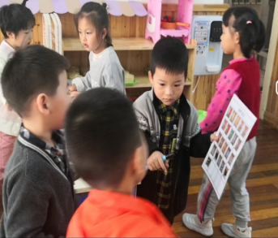  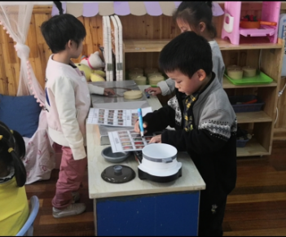  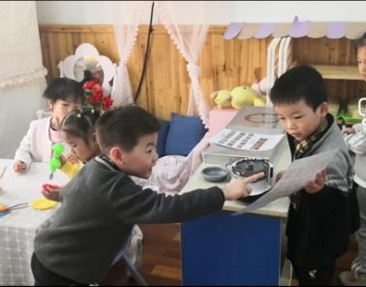
行  为  解  读 | 幼儿行为分析：  烧烤饭店这个角色区我们已经玩过好几次，从一开始幼儿自主游戏，到现在能基本有序游戏，我们经历了经一个月的时间，这期间，我通过幼儿游戏的状态，不断调整材料和环境。从这个片段可以猜出，浩浩扮演了一个厨师的角色，但同时他也在扮演服务员的角色。指南社会领域提出，中班幼儿能有一定的规则意识，并基本遵守。这一点，从浩浩今天的活动状态来说，是基本达到要求的，因为我以前在游戏分享的时候，跟他们讨论过饭店各个岗位的工作任务，今天他扮演了厨师的角色，在进行烧烤的时候，他将自己的实际经验运用到游戏中，比如一边烤一边翻面，还加点调料等等。但他可能没有完全明晰厨师的工作不包括点菜，他不断地问顾客你们还要吃什么？然后很认真地记下，自己再去拿材料，本次游戏过程他一共进行了三次点菜，三次拿材料，三次制作，游戏结束后，我问他你今天是什么角色，他说是厨师。我又问他，厨师要给顾客点菜吗？他说不要。所以他知道自己的角色任务，但还没有完全能够按规则进行游戏。  在语言方面，指南要求，幼儿能主动与他人交流，使用礼貌用语，并能说清楚要表达的事情。浩浩在这方面发展的也是比较好的，他能明确自己的说话对象是谁，并有目的地与同伴沟通，在同伴没有理会的情况下，坚持不懈进行交流。并且浩浩有着比较好的学习习惯，如在点菜结束后，他会收掉菜单再开始烧烤，而不是随手将菜单扔一旁。  应对策略：  今天的游戏是投入菜单后第一次游戏，在之前我已和幼儿交流过菜单的使用方法，看孩子们的状态，他们应该对菜单不陌生。但他们的角色意识还不是很强，因此在分享交流的时候，我重点让他们介绍了自己的工作，浩浩是在和我交流完后参与的集体分享，他也说到厨师不要去点菜，只要分材料和制作食物，我和孩子们商量，制作一个角色牌，挂在胸口，就可以知道，自己是做什么工作了。我还打算将每个角色的任务制作成流程图，挂在角色区，供他们参考。

